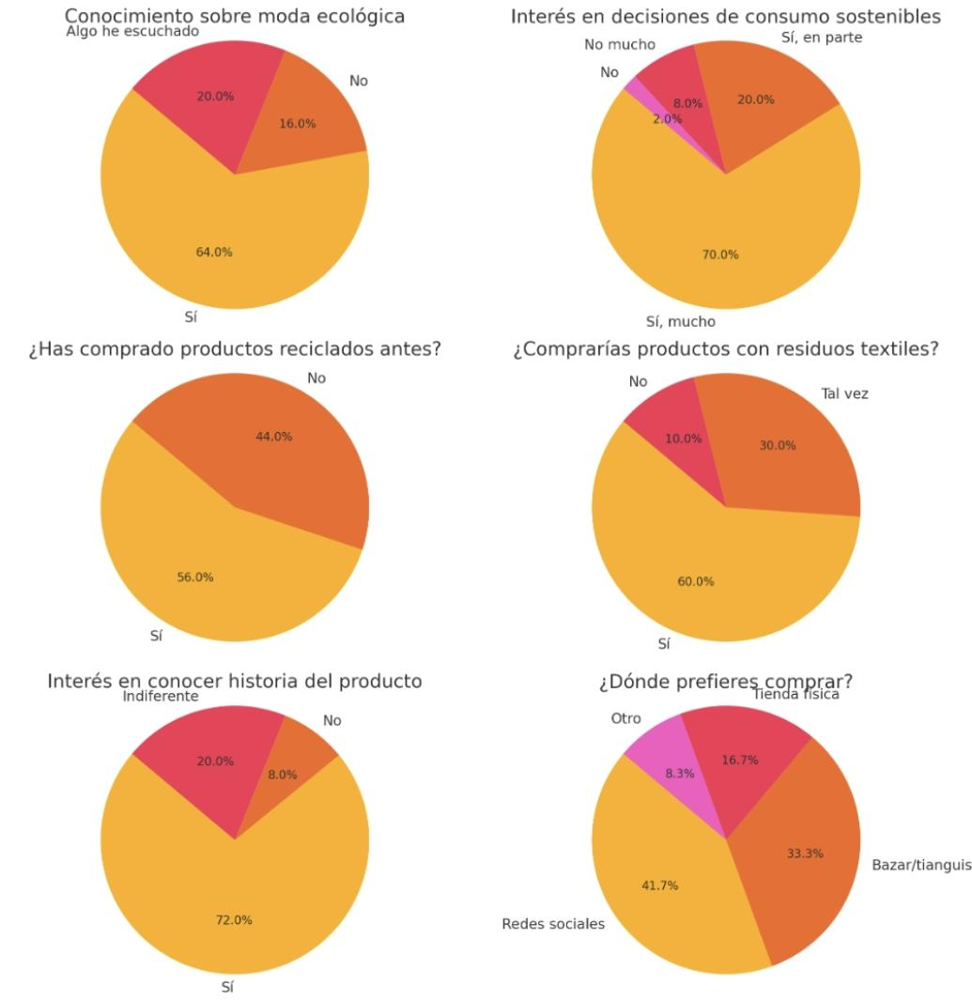

Resultados Simulados de la Encuesta (50 personas)

**Resultados Simulados de la Encuesta (50 personas)**

1. ¿Conoces el concepto de moda ecológica o moda sostenible?

• Sí: 32 (64%)

• No: 8 (16%)

• Algo he escuchado: 10 (20%)

1. ¿Te interesa contribuir al cuidado del medio ambiente mediante tus decisiones de consumo?

• Sí, mucho: 35 (70%)

• Sí, en parte: 10 (20%)

No me interesa mucho: 4 (8%)

• No: 1 (2%)

1. ¿Has comprado productos reciclados/reutilizados antes?

• Sí: 28 (56%)

•No: 22 (44%)

1. ¿Te interesaría adquirir bolsas, gorras o carteras hechas con residuos textiles?

• Sí: 30 (60%)

• Tal vez: 15 (30%)

• No: 5 (10%)

5. ¿Qué valorarías más al considerar un producto con residuos textiles?

• Diseño/estética: 35

• Precio: 28

• Durabilidad/calidad: 38

• Contribución ecológica: 30

• Originalidad: 25

(Pregunta de selección múltiple, total > 50)

6. ¿Cuánto estarías dispuesto a pagar por un producto ecológico (ej. bolsa o gorra)?

• Menos de $100: 5

• $100 - $200: 20

• $200 - $300: 18

• Más de $300

7. ¿Qué productos te gustaría ver hechos con residuos textiles?

•Bolsas: 40

• Carteras: 35

• Gorras: 30

• Mochilas: 25

•Accesorios: 20

• Ropa: 15

8. ¿Te gustaría conocer la historia del producto?

• Sí: 36

• No: 4

• Me es indiferente: 10

9.¿Dónde preferirías comprar este tipo de productos?

• Tiendas físicas: 10

•Bazar/tianguis: 20

•Redes sociales/tienda en línea: 2

• Supermercado: 3

• Otro: 2

10. Comentarios y sugerencias (resumen):

• Les interesa que los productos sean coloridos y modernos.

• Algunos sugieren incluir etiquetas con impacto ambiental.

• Piden precios accesibles y calidad similar a productos comunes